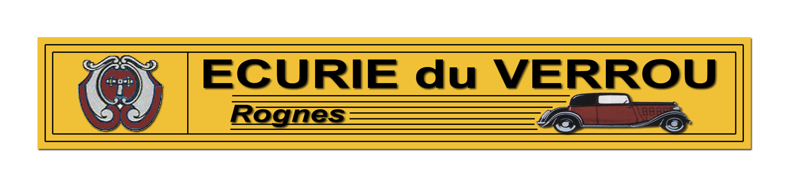
Les ROUTES D'EXBRAYAT 2011, 8 et 9 OCTOBRE
de guizounet » Mar 11 Oct 2011 23:47
Hello les copains !
Me voilà de retour en région parisienne après cinq jours étonnants... Jeudi et vendredi, à Nyons, plein soleil douceur, lundi soleil et vent, mardi matin soleil encore, mais.... entre les deux, sur les routes du Pilat et des environs, que de la flotte !!!
Rallye en petit comité, mais presque tous les gros calibres sont là...
Le premier secteur n'est pas trop difficile, le second est plus piégeux, mais François gère parfaitement et on doit à ce moment là être très bien.
Le dernier secteur de l'après-midi par contre, va tourner au cauchemar... Dès le départ, on se perd (chose extrêmement rare, il nous arrive de zapper un CP, mais se perdre... ) et on va remettre ça deux ou trois fois un peu plus loin... On sortira d'ailleurs d'un village sans avoir trouvé la solution, abandonnant plusieurs CP au passage.
Par dessus le marché, Prunette glisse beaucoup (elle n'est pas la seule...), les routes sont trempées et grasses, on n'a tantôt plus de train avant (roues vite bloquées au freinage, direction par moments ...aux abonnés absents ) tantôt le postérieur très baladeur, bref, on souffre.... et on doit terminer cette première étape aux alentours de la sixième place, si l'on compare nos carnets de bords à ceux des copains.
Mais les vieux ne lâchent rien... La nuit sera tout aussi difficile, les cartes anciennes ne correspondent pas vraiment au terrain, le tracé nous laisse perplexes en plusieurs endroits, on ne fait pas partout les bons choix, mais on revient un peu dans la partie...
Pas pour gagner, le 'tit chaperon rouge s'est fait la malle et n'est plus rattrapable, mais nous voilà 3èmes. Devant, Nanard74 et Rando26 on pris un peu d'avance, et juste derrière nous, Claude Goulin et Jean-Mimi Eymin ne sont qu'à 5 pts...
On est escortés jusque chez lui par Mantalp, pour une (courte) nuit, et un petit déj' royal qui va nous redonner des forces...
Dimanche, c'est toujours holiday on ice sans ice, mais ça glisse toujours!
Cette ultime étape permettra à l'Audi de "verrouiller" l'affaire. Un super résultat pour Julien, qui navigait Roger, un tout bon qu'on aimerait voir plus souvent au départ. La fin d'étape est un peu fastidieuse, une longue liaison pour rentrer sur LE BESSAT, sans grand intérêt, mais il fallait bien rentrer... sans grand intérêt... sauf malheureusement pour Nanard74 et Rando26 qui zappent LE cp de ce long secteur, et plongent de la seconde place (qu'ils nous offrent) à la quatrième...
Ca fait longtemps qu'on n'a pas vécu un rallye aussi épuisant, dur pour les nerfs au volant comme à coté, les conn...es étant vite arrivées, et rentrer sans avoir fait de bêtises était déjà un grosse satisfaction. Cap à présent sur l'Obiou, un autre style de navigation, d'autres paysages, pour la dernière manche du Trophée de la Route Bleue !
Si je ne me trompe pas, c'est Roger (Le 'tit Chaperon Rouge) qui tient la corde, talonné par Phil (Rando26). Un peu derrière, Yves MUNIER, François et moi, avons encore une petite chance... Vivement fin octobre !!!!

CLASSEMENT GENERAL

PILOTE Total G etape 1 section1 section2 section3 etape 2 section1 section2
CRAMBES Roger 156 38 16 12 10 89 60 29
GUEZENNEC Jean 225 73 0 8 65 106 42 64
GOULIN Claude 242 69 8 29 32 117 40 77
SALINO Bernard 250 64 0 16 48 88 19 69
GUGGIARI Pierre 327 130 10 20 100 114 45 69
PERRET Bastien 365 130 8 48 74 178 93 85
BOURGUES Robert 506 194 21 76 97 200 100 100
BLANC Frédéric 1115 129 8 42 79 900 450 450
CARMES Lionel 1922 70 8 20 42 502 52 450

PILOTE etape 3 section1 section2 section3
CRAMBES Roger 29 12 2 15
GUEZENNEC Jean 46 12 19 15
GOULIN Claude 56 14 9 33
SALINO Bernard 98 12 56 30
GUGGIARI Pierre 83 0 50 33
PERRET Bastien 57 12 29 16
BOURGUES Robert 112 42 31 39
BLANC Frédéric 86 0 34 52
CARMES Lionel 1350 450 450 450

